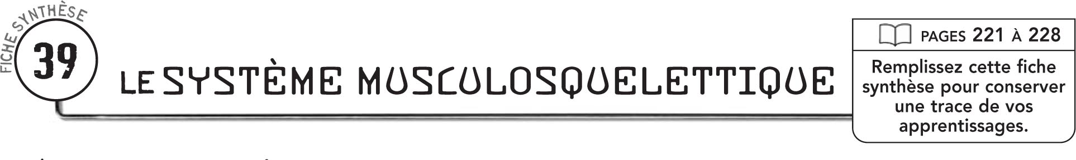


DÉFINITIONS ET RÔLES
Un os est
Les os assurent les fonctions suivantes :
Une articulation est
Les articulations permettent différents mouvements, par exemple :
Un muscle est
Les muscles assurent les fonctions suivantes :

OS
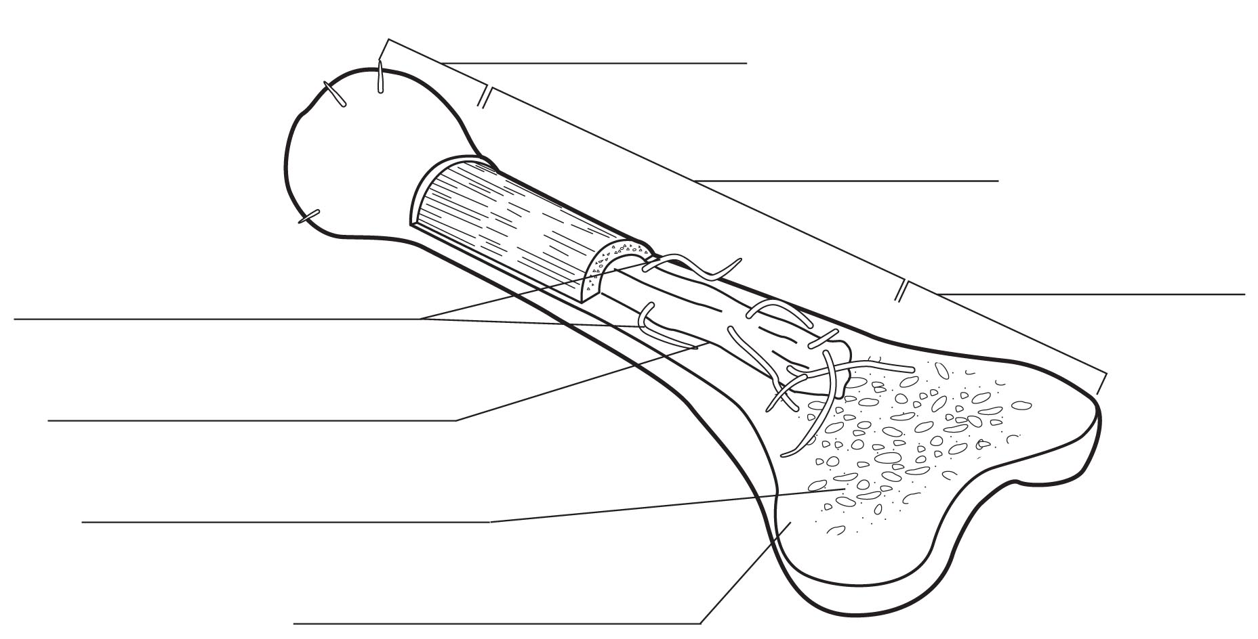

OS
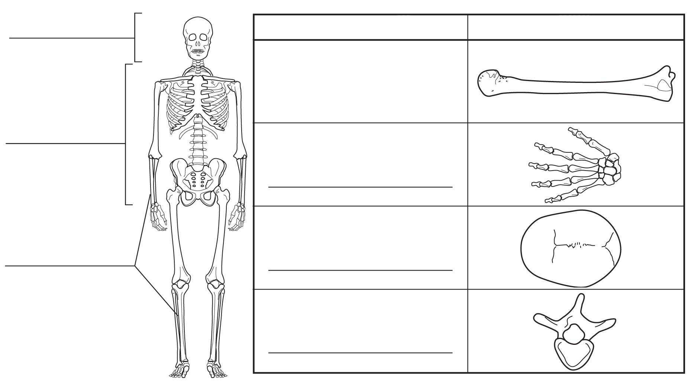
Os longs
Exemple
Catégories d’os

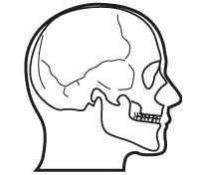
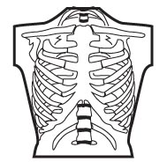
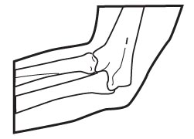
ARTICULATIONS
Catégories d’articulations |  |  |  | Exemple |  |  | Fonction
 | Immobiles

MUSCLES
Description |  | Type de muscles
Description |  | Muscles squelettiques |  |  | Muscles lisses |  |  | Muscle cardiaque
Volontaires ou
involontaires
Force
Endurance
Exemples d’endroits où on les trouve

